shiro教程6(多realm认证)

为什么要使用多realm认证?

实际开发中存在这样一种场景，同一个密码可能在MqSQL中存储，也可能在Oracle中存储，有可能MqSQL中使用的是MD5加密算法，而Oracle使用SHA1加密算法。这就需要有多个Realm以及认证策略的问题。

实现多realm认证

首先MD5和SHA1加密简单实现

SHA1算法

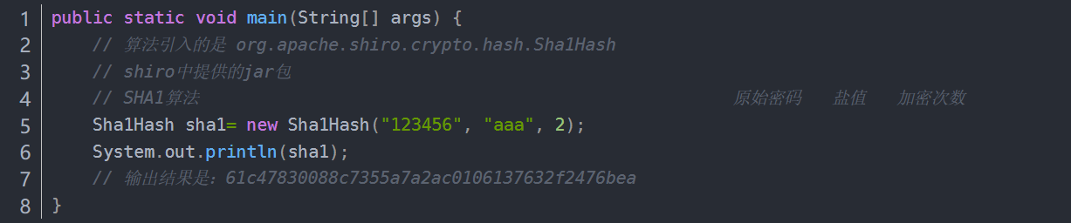

MD5算法
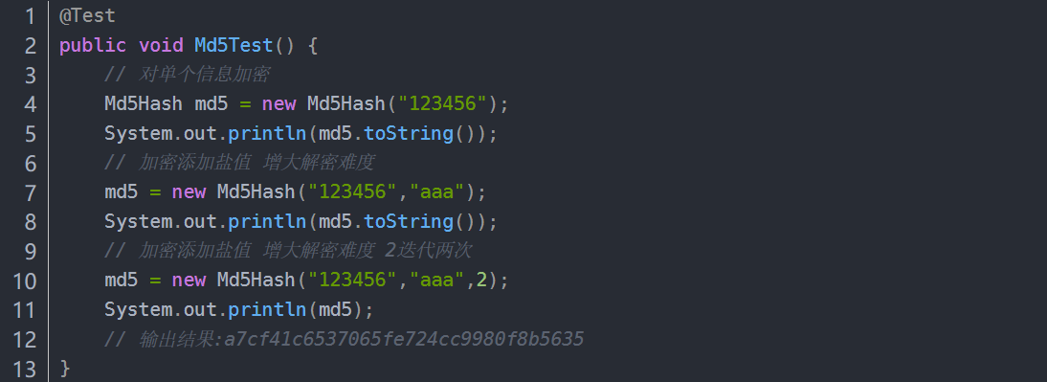

模拟数据
users表中存储的数据是MD5加密的数据
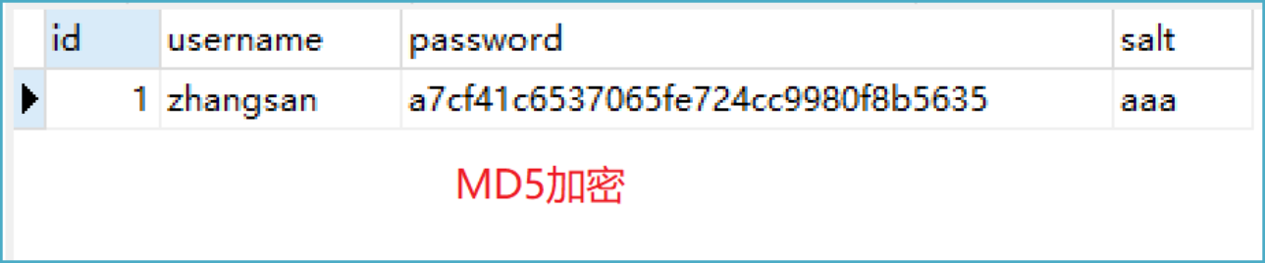
users1表中存储的数据是SHA1加密的数据
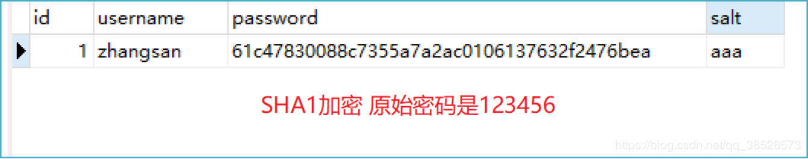

项目实现多Realm认证

mapper接口
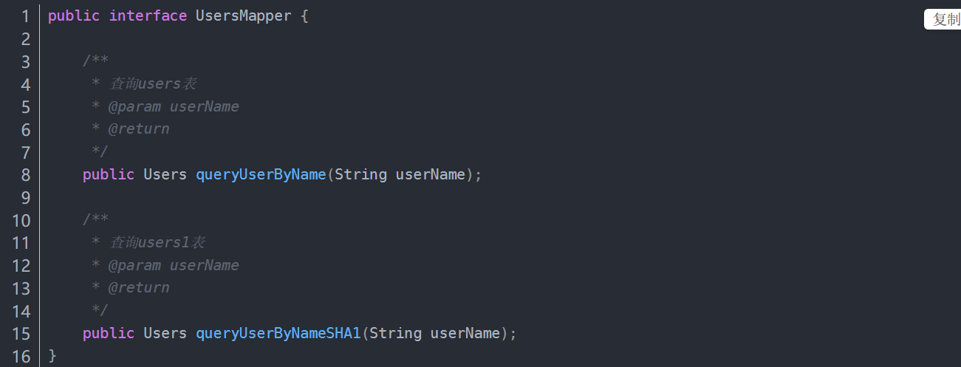

mapper映射文件
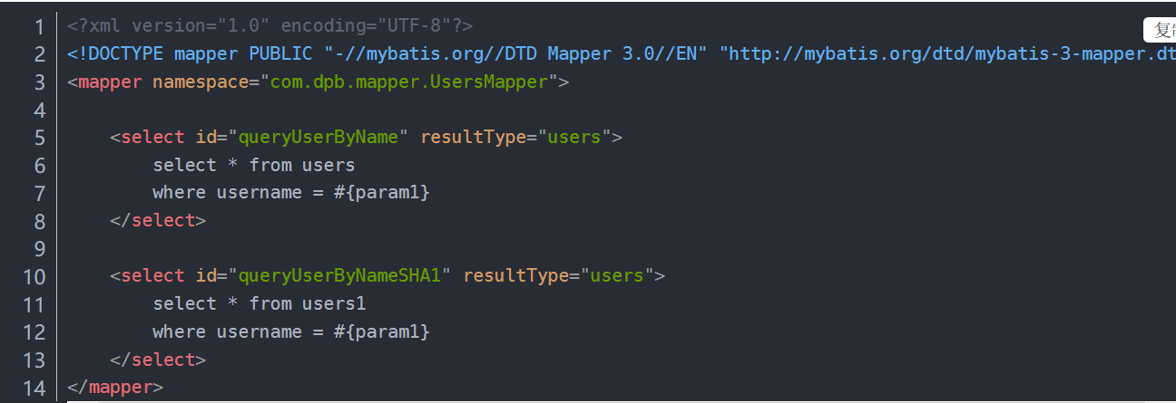

service处理
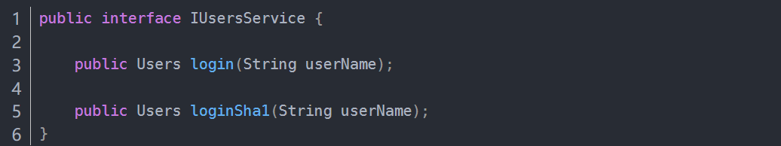
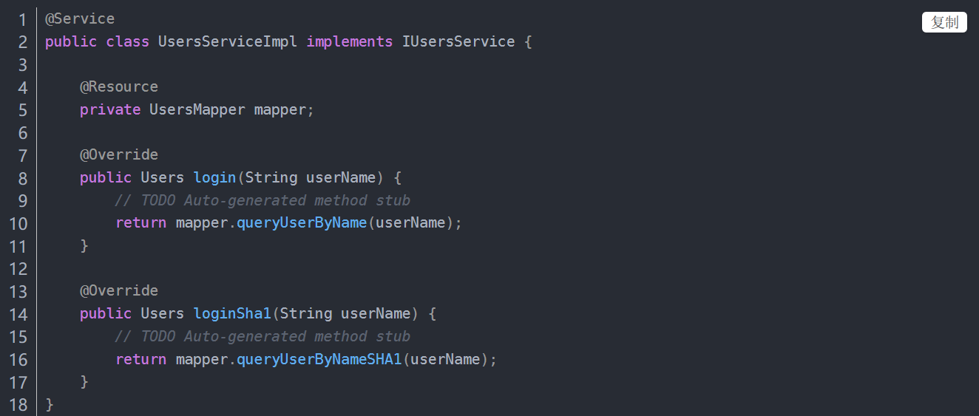

添加一个自定义Realm文件
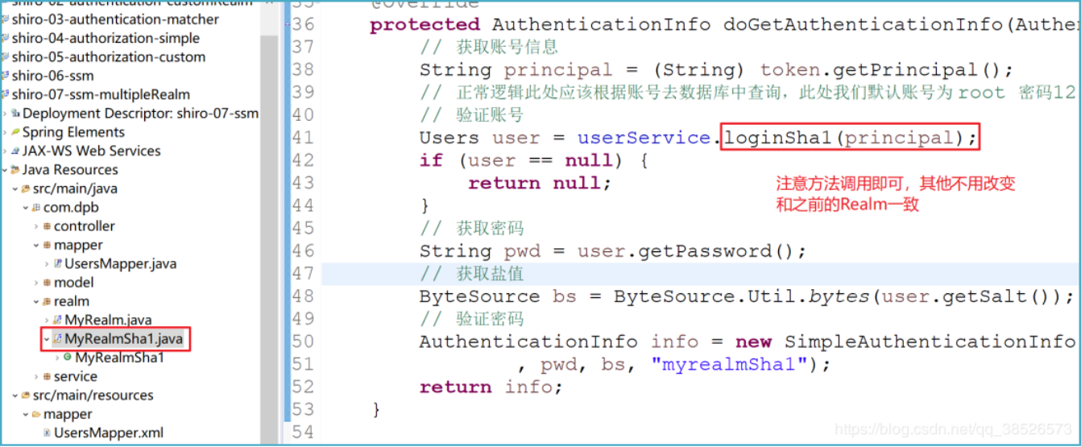

添加多Realm配置
<?xml version="1.0" encoding="UTF-8"?>
<beans xmlns="http://www.springframework.org/schema/beans"
xmlns:xsi="http://www.w3.org/2001/XMLSchema-instance" xmlns:context="http://www.springframework.org/schema/context"
xmlns:aop="http://www.springframework.org/schema/aop"
xsi:schemaLocation="http://www.springframework.org/schema/beans http://www.springframework.org/schema/beans/spring-beans.xsd
http://www.springframework.org/schema/context http://www.springframework.org/schema/context/spring-context-4.3.xsd
http://www.springframework.org/schema/aop http://www.springframework.org/schema/aop/spring-aop-4.3.xsd">

<!-- 注册自定义Realm -->
<bean class="com.dpb.realm.MyRealm" id="myRealm">
<!-- 配置凭证匹配器 -->
<property name="credentialsMatcher">
<!-- 定义凭证匹配器 -->
<bean class="org.apache.shiro.authc.credential.HashedCredentialsMatcher">
<!-- 配置散列算法 -->
<property name="hashAlgorithmName" value="MD5" />
<!-- 配置散列次数 -->
<property name="hashIterations" value="2" />
</bean>
</property>
</bean>
<!-- 注册第二个Realm -->
<bean class="com.dpb.realm.MyRealmSha1" id="myRealmSha1">
<!-- 配置凭证匹配器 -->
<property name="credentialsMatcher">
<!-- 定义凭证匹配器 -->
<bean class="org.apache.shiro.authc.credential.HashedCredentialsMatcher">
<!-- 配置散列算法 -->
<property name="hashAlgorithmName" value="SHA1"/>
<!-- 配置散列次数 -->
<property name="hashIterations" value="2" />
</bean>
</property>
</bean>

<!-- 注册SecurityManager -->
<bean class="org.apache.shiro.web.mgt.DefaultWebSecurityManager"
id="securityManager">
<property name="authenticator">
<bean class="org.apache.shiro.authc.pam.ModularRealmAuthenticator" >
<property name="authenticationStrategy" >
<!-- 至少有一个Realm认证通过 -->
<bean class="org.apache.shiro.authc.pam.AtLeastOneSuccessfulStrategy"/>
</property>
</bean>
</property>
<!-- 配置自定义Realm -->
<property name="realms" >
<list>
<ref bean="myRealm"/>
<ref bean="myRealmSha1"/>
</list>
</property>
</bean>

<!-- 注册ShiroFilterFactoryBean 注意id必须和web.xml中注册的targetBeanName的值一致 -->
<bean class="org.apache.shiro.spring.web.ShiroFilterFactoryBean"
id="shiro">
<!-- 注册SecurityManager -->
<property name="securityManager" ref="securityManager" />
<!-- 登录地址 如果用户请求的的地址是 login.do 那么会对该地址认证 -->
<property name="loginUrl" value="/login.do" />
<!-- 登录成功的跳转地址 -->
<property name="successUrl" value="/jsp/success.jsp" />
<!-- 访问未授权的页面跳转的地址 -->
<property name="unauthorizedUrl" value="/jsp/refuse.jsp" />
<!-- 设置 过滤器链 -->
<property name="filterChainDefinitions">
<value>
/login.do=authc
/**=anon
</value>
</property>
</bean>
</beans>
